عـنوان المقال باللغة العــربيـة (يكون بخط Traditional Arabic، الحجم 16، تباعد الأسطر 1,15)
Title of the article in English, Times New Roman, Size 12, Interline 1,15

اسم ولقب الباحث الأول * |  | اسم ولقب الباحث الثاني
مؤسسة الانتماء والبلد  إيميل الباحث الأول |  | مؤسسة الانتماء والبلد  إيميل الباحث الثاني
تاريخ الاستلام: ../.../.. | تاريخ القبول: ../.../… |  | تاريخ النشر: ../.../…

ملخص: (لا يتعدى 150 كلمة) يضم الملخص الهدف من المقال، المنهجية المتبعة، وأهم النتائج.
………………………..………………………….………………………………………………………………………………………………………………………………………………………………………………………………………...
الكلمات المفتاحية: ........؛ .......؛ ........؛ ......
تصنيف JEL :،...، ...، ......

Abstract: (Do not exceed 150 words) The abstract should contain the objective of the article, the methodology used and the most important results.
..........................................................................................................................................................................................................................................................................................................................................................................................
Keywords : ……… ; ………; …….
JEL Classification: ..., …, ...

مقدمة: (النص يكون بخط Traditional Arabic، الحجم 14)
………….……………………………………………………………..………………………………………………………………………………………………………………………………………………………….......
1- العنوان الرئيسي الأول: (النص يكون بخط Traditional Arabic، الحجم 14)
……….………………………………………………………………………………………………………………………………………………………………………………………………………………………..........
1-1 العنوان الفرعي الاول: (النص يكون بخط Traditional Arabic، الحجم 14)
………………….…………………………………………………………………………………………………………………………………….......…………………………………………………………………………
    - العنوان الفرعي الجزئي الاول: (النص يكون بخط Traditional Arabic، الحجم 14)
.....................................................................................................................................................................................................................................................................................................................................................................
    - العنوان الفرعي الجزئي الثاني: (النص يكون بخط Traditional Arabic، الحجم 14)
.......................................................................................................................................................................................................................................................................................................................................................................
  - العنوان الفرعي الثاني: (النص يكون بخط Traditional Arabic، الحجم 14)
...........................................................................................................................................................................................................................................................................................................................................................................
2-العنوان الرئيسي الثاني: (النص يكون بخط Traditional Arabic، الحجم 14)
……………………………………………………………………………………………………………………………………………………………………………………………………………………………………………………………………………………………………………………
-2-1 العنوان الفرعي الاول: (النص يكون بخط Traditional Arabic، الحجم 14)
........................................................................................................................................................................................................................................................................................................................
-2-2 العنوان الفرعي الثاني: (النص يكون بخط Traditional Arabic، الحجم 14)
3-النتائج ومناقشتها: (النص يكون بخط Traditional Arabic، الحجم 14)
………….……………………………………………………………………………………………………………………………………………………………………………………………………………………….......
خاتمة : (النص يكون بخط Traditional Arabic، الحجم 14)
………….………………………………………………………………………………………………………………………………………….................................
في حال وجود أشكال أو جداول يرجى تتبع النماذج التالية:
الجدول -1-: عنوان الجدول
المصدر: .............................................

المصدر: ..................................................................

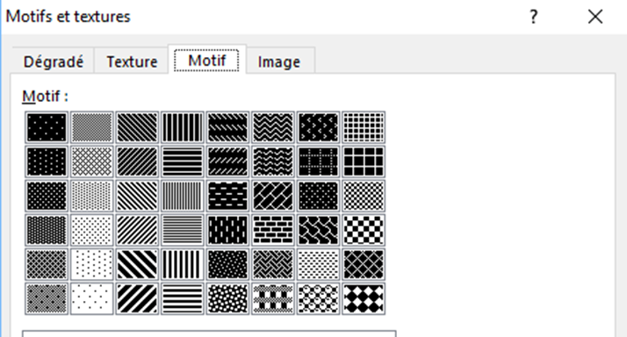

مهم: لا نستعمل الألوان في الأشكال لأنه عند طباعتها تخرج كلها سوداء، لذلك ننصح باستعمال الموتيف Motif.
قائمة المراجع:
- يجب أن يتطابق الاقتباس والتوثيق مع الأسلوب المعتمد من قبل APA (American Psychological Association).
- قائمة واحدة للمراجع العربية مرتبة ترتيبا أبجديا، (هام) لا تصنف المراجع إلى مصادر ومراجع ومجلات وموسوعات، قائمة واحدة.
- قائمة ثانية للمراجع الأجنبية إن وجدت مرتبة أبجديا (هام) لا تصنف المراجع إلى مصادر ومراجع ومجلات وموسوعات، قائمة واحدة.
مهم: يجب أن يكون التوثيق بطريقة APA آليا وليس يدويا، بمعنى نترك برمجية ورد هي من تقوم بإدراج المراجع وليس نحن من يقوم بذلك، حتى نحافظ على المعلومات التي ترافق التهميش والتي لا نراها، مع أهميتها في عمليات الفهرسة والاستشهاد بالمقالات.
في حالة كتاب:
ـ لقب واسم المؤلف، (السنة). عنوان المرجع، ط. المدينة: دار النشر.
بحث منشور في دورية علمية:
ـ لقب و اسم كاتب المقال، (السنة). "عنوان البحث". عنوان المجلة، المؤسسة التي تصدر المجلة، رقم المجلد(العدد)، ص.ص. (صفحة بداية البحث وصفحة نهاية البحث).
فصل من كتاب:
ـ لقب واسم كاتب الفصل. (السنة). "عنوان الفصل". في اسم المنسق (محرر)، عنوان المرجع، ط. المدينة: دار النشر. ص.ص. (صفحة بداية البحث وصفحة نهاية البحث).
بحث منشور في أعمال مؤتمر أو ملتقى:
ـ لقب واسم كاتب البحث، (السنة). "عنوان البحث". ورقة عمل مقدمة إلى مؤتمر/ ملتقى اسم ورقم الملتقى، المؤسسة المنظمة، تاريخ الانعقاد، المدينة: دار النشر.
رسالة ماجستير أو دكتوراه:
ـ لقب واسم كاتب البحث، (السنة). عنوان الرسالة. رسالة دكتوراه/ماجستير غير منشورة لنيل شهادة... في (التخصص)، الجامعة، الدولة.
مواقع الانترنت:
ـ اسم الكاتب) السنة (، العنوان الكامل للملف، ذكر الموقع بالتفصيل:
http://adresse complète (consulté le jour/mois/année
ملاحظة:
يجب الالتزام بقواعد ضبط الكتابة:
- تكتب المقالات ببرمجية ورد Word نسخة "مايكروسفت أوفيس 2007" فما فوق.
- احترام المسافات البادئة، في الفقرات، وتجنب الجمل الطویلة جدا. وكذلك الفقرات الطويلة جدا والقصيرة جذا (مثلا سطر ونصف ليس بالفقرة؟؟؟).
- عدم ترك مسافة(فراغ) قبل علامات الوقف المنفردة كالنقطة (.) والفاصل ،و ترك مسافة بعدها إذا أتبعت بكلمة أو نص.
- يجب ترك مسافة بعد علامات الوقف المركبة كالفاصلة المنقوطة (؛) و النقطتين ( : ) وعلامة التعجب ( ! ) و علامة الاستفهام (؟).
- حجم الأعداد يخفض بدرجة، بمعنى إذا كان الخط بحجم 16 يخفض العدد إن وجد إلى 14.
- العناوين الأساسية لا تتضمن (:)، وتكون منفردة لوحدها في السطر.
- ضرورة الفصل بين عنوانين بجملتين أو ثلاث أي فقرة قصيرة كتمهيد، لا يحبذ تتابع عنوانين رئيسي وفرعي مباشرة.
- عند قبول المقال، يطلب منكم تدوين المراجع على منصة ASJP، يجب فعل ذلك لكل المراجع وليس البعض منها فقط، لأن هذا التصرف سيحرم المجلات من رفع معامل التأثير الخاص بها ومعامل H الخاص بالمؤلفين.
كل الملاحظات الخاصة بحجم ونوع الخط يجب نزعها عند إنهاء عملية التحرير.

* المؤلف المرسل

